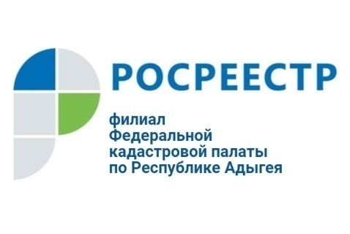

В Кадастровой палате республики прошел очередной консультационный семинар с кадастровыми инженерами

14 августа 2019 года на площадке Кадастровой палаты по Республике Адыгея, под председательством заместителя директора Нехай М.А., состоялся консультационный семинар по теме: «Особенности новой «Дачной амнистии» в связи с изменениями в законодательстве Российской Федерации в сфере земельных и кадастровых отношений»». В семинаре приняли участие кадастровые инженеры и другие заинтересованные лица из разных районов республики.
В рамках проведения занятия, рассмотрены вопросы по кадастровому учету земельных участков и объектов капитального строительства и осуществлению кадастровой деятельности на территории Республики Адыгея, в том числе нормативно – правовое регулирование с учетом законодательных нововведений.
С докладами выступили начальник отдела обеспечения ведения ЕГРН Максимова Е. А. и ведущий инженер отдела обеспечения ведения ЕГРН Безбородова А. С.
В ходе проведения мероприятия, подробно рассмотрены часто встречающиеся ошибки в межевых и технических планах.
По окончании семинара состоялся круглый стол, в рамках которого все желающие смогли задать вопросы по обсуждаемым темам.

